桂林电子科技大学
2017年硕士研究生统一入学考试试题
科目代码: | 807 | 科目名称: 微机原理及应用（A2） |  | A卷
注意：答案必须全部写在答题纸上，写在试题上无效；答案要标注题号，答题纸要填写姓名和考号，并标注页码与总页数；交卷时，将答题纸与试题一起装入试卷袋，密封签字。
一、填空题（每空1分，共20分）
1、十进制数-98的原码是 （1） ，补码是 （2） 。（用八位二进制表示）
2、8086微处理器有 （3） 根地址线，可以访问的最大存储器空间为 （4） B。
3、指令MOV AX, [BX+SI]中，源操作数的寻址方式为 （5） ，目标操作数寻址方式为 （6） 。
4、若AL=91H，BL=08H，执行指令MUL BL后，则AH= （7） ，AL= （8） 。
5、有变量定义如下：
ORG 0100H
VAL DW ‘CD’,0,1
CNT EQU $-VAL
汇编后，偏移地址0100H的字节单元存放的内容为 （9） ，CNT的值为 （10） 。
6、某RAM存储器芯片的地址线为11位，数据线为8位，该存储芯片的容量为 (11) B，若该存储器首地址为10000H，则其末地址为 (12) 。
7、I/O端口的编址方式有两种，其中8086系统采用 （13） 方式访问端口，用于访问外设接口的输入指令助记符为 （14） 。
8、8086微处理器的中断系统可以处理 （15） 个不同类型的中断源，中断类型码N与中断向量地址的对应关系是中断向量地址＝ （16） 。
9、子程序返回指令是 （17） ，中断返回的指令是 （18） 。
10、8253可编程定时/计数器有6种工作方式，其中可以完成对计数脉冲分频功能工作方式是 （19） 和（20） 。
二、单项选择题（每题2分，共30分）
1、在一个8位二进制的机器数中，补码表示整数的范围是( )。
A．-127～+127 | B．-128～+128 | C．-127～+128 | D．-128～+127
2、运算器由多个部件组成，其核心部分是( )。
A．数据总线 | B．算术逻辑单元 | C．累加器 | D．多路开关
3、8086微处理器有多个寄存器可用于间接寻址，以下寄存器不能用作间接寻址的是( )。
A．BX | B．DX | C．BP | - SI
4、变量BUFFER DW 20 DUP(1122H, 4 DUP(2, 3344H), 317)占用的总字节数为( )。
A．300 | B．320 | C．380 | D．400
5、下列四条指令中，不能完成将AX寄存器清零的为( )。
A．CMP AX, AX | B．SUB AX, AX | C．MOV AX, 0 | D． XOR AX, AX
6、下列指令中，正确的是( )。
A．MOV CS, AX | B．MUL AL, 5 | C．MOV AL, 256 | D． XLAT
7、设AL＝26H，则执行下面两条指令后，AL为( )。
ADD AL, 75H
DAA
A．9BH | B．155 | C．01H | D． 101H
8、8086 CPU中用于中断的一对联络线为( )。
A．NMI，$\overline{\text{INTA}}$ | B．HOLD，HLDA | C．INTR，$\overline{\text{INTA}}$ | D．NMI，HLDA
9、对于宏指令和子程序，下列说法中正确的是( )。
A．都能有效缩小目标代码长度 | B．都需要保护断点和现场
C．每次调用都只能完成相同功能 | D．都可以简化主程序结构
10、已知某中断向量的中断向量表地址为00020H，存放的4个字节数据分别为12H，34H，56H，78H，则该中断源的类型码和中断服务程序入口地址分别为( )。
A．5，1234H：5678H | B．8，7856H：3412H
C．8，3412H：7856H | D．5，7856H：3412H
11、在以下类型的存储器中，存储的信息在掉电后会丢失的是( )。
A．FLASH | B．PROM | C．EPROM | D．SRAM
12、在数据传送方式中，DMA方式与程序中断方式相比，其主要优势是( )。
A．可实现批量数据传送 | B．不占用CPU时间，CPU可执行其他程序
C．CPU不必查询I/O端口状态 | D．传送程序简单
13、并行接口芯片8255A的A口工作在方式2，B口工作于方式1时，C口的作用( )。
A．两个4位I/O端口 | B．一个8位I/O端口 | C．部分作为联络线 | D．全部作为联络线
14、已知异步串行通信数据帧格式为：起始位1位，数据位7位，奇偶校验位1位和停止位1位，当传输速率为2800波特时，每秒可传送的字符数为( )。
A．280 | B．350 | C．400 | D．2800
15、某10位D/A转换器输出满量程电压为2.5V，其分辨率约为( )。
A．2.5mV | B．5mV | C．10mV | D．20mV
三、简答题（每题10分，共40分）
1、若已知 DS=1300H，某数据段定义为：
DATA SEGMENT
ORG 0200H
AA DW 0300H, 1200H, 34H, 6
BB EQU $-AA
CC DB 7, 8, 34H, 89H
DATA ENDS
下列指令单独执行后，相应寄存器及存储单元的内容为多少？
MOV AX, AA ;AX=
MOV DX, AA+3 ;DX=
MOV CX, BB ;CX=
LEA BX, CC ;BX=
SAR CC+2, 1 ;(1320AH)=
2、执行下列指令后，CX，SI及相关存储单元内容为多少？
DATA SEGMENT
ORG 0100H
BUF1 DB 69H, 95H,75H
BUF2 DB 79H, 87H,72H
DATA ENDS
…
MOV CX, 3
LEA SI, BUF1
LEA DI, BUF2
CLC
LP: MOV AL, [DI]
ADC [SI], AL
INC SI
INC DI
LOOP LP
CX＝ ，SI＝ ，(0100H)＝ ，(0101H)＝ ，(0102H)＝ 。
3、已知某中断源的中断类型码为54H，中断服务程序的名称为INTS，利用直接置入法编写程序段为该中断设置中断向量。
4、已知8086微机存储器系统的RAM部分是由4片8K×8的SRAM的存储芯片构成，连接图如下图所示，试求：
（1）此存储器系统的存储容量为多少？访问该存储器需要多少位地址？片内寻址和片间寻址分别为多少位？
（2）各片RAM存储器的基本地址是多少？
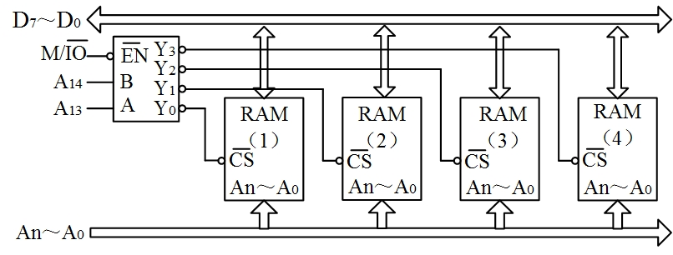
四、编程题（每题10分，共30分）
1、编写程序段将100字节数据缓冲区BUF1中的负数存于BUF2字节缓冲区，并将负数的个数存于COUNT单元。
2、编写程序段将BUF为首地址，以’$’字符结尾的字符串中的大写字母变为小写字母，其他字符不变，存于原单元。
3、已知BCD字节单元存储0～9的非压缩BCD码00H～09H，编写完整汇编语言源程序将其转换为ASCII码存放于ASCII字节单元。
五、应用题（30分）
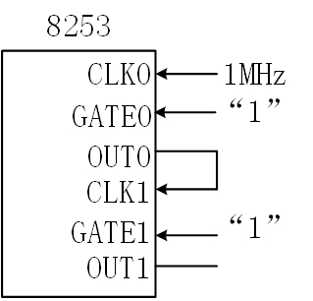
1、（10分）已知可编程定时/计数器8253端口地址为40H～43H，定时/计数器0的时钟为1MHz，计数器0和计数器1连接图如右图所示，要求实现1s的定时中断。
（1）确定计数器0和计数器1的方式控制字；
（2）确定计数器0和计数器1的计数初值（包括计算过程）；
（3）编写8253的初始化程序段。
2、（20分）ADC0809通过8255A与8086系统总线连接图如下图所示，图中START为启动信号（正脉冲有效），EOC为转换结束信号（低电平表示正在转换），OE为输出允许信号（高电平有效），利用查询方式连续采集IN0模拟通道100个数据，将采集结果存储在以ADBUF为首地址的字节缓冲区。
（1）确定8255A各端口地址和8255A方式控制字；
（2）编写程序段实现上述功能。
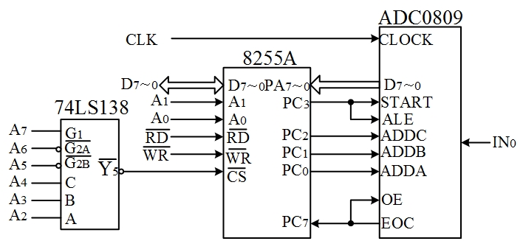
附8255A方式控制字和C口位操作控制字格式如下：
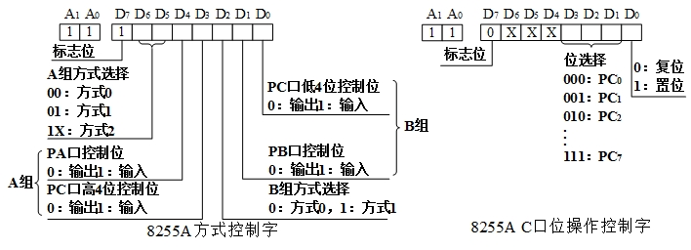
8253A 方式控制字如下：
